Arduino - Reakce na tlačítko

Schéma zapojení
(Zdroj: http://arduino.cc/en/Tutorial/Button)
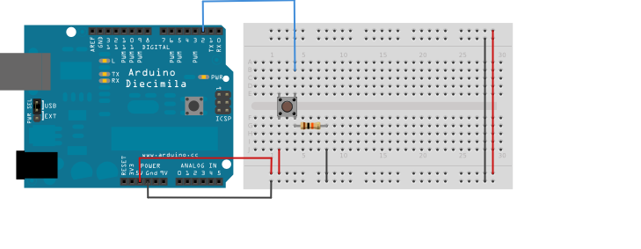 Schéma zapojení]])
Zde můžeme vidět zapojení pro tento příklad. Tlačítko je vlevo zapojeno na 5V a vpravo je připojeno k pinu číslo 2 a k zemi(GND). V tlačítku, pokud není zrovna stisknuté je propojená vždy jsou vždy propojeny jen levý horní (Pin 2) a levý dolní pin(zem = GND) a pravý horní(nic) a pravý dolní pin(5V). Tím pádem je při nestisknutém stavu tlačítka pin 2 připojen pouze k zemi(GND). Pokud se stiskne dojde k propojení levé a pravé části, tím pádem půjde na pin 2 5V.

Zdrojový kód
#define LED 13 // LED, která se nachází přímo na desce Arduina
#define BUTTON 2 // Tlačítko připojeno k pinu 2
int buttonState = 0; // Proměnná pro uložení stavu tlačítka
void setup()
{
//Tato funkce se zavolá jen jednou při startu.
// Nastavení jednotlivých pinů na vstup nebo výstup
pinMode(LED, OUTPUT); // Nastavení pinu na kterém je LEDka na výstupní
pinMode(BUTTON, INPUT); // Nastavení pinu na kterém je tlačítko na vstupní
}
void loop()
{
buttonState = digitalRead(BUTTON); // Načtení stavu tlačítka
// Pokud je stisknuto je jeho stav roven HIGH jinak bude LOW
if (buttonState == HIGH)
{
digitalWrite(LED, HIGH); // Na pin s LEDkou je přivedeno 5V
}
else
{
digitalWrite(LED, LOW); // Na pin s LEDkou je přivedena zem (GND)
}
}

